ANALISI DEL PROBLEMA
Analisi Documento dei Requisiti: Analisi delle Funzionalità
Tabella Funzionalità
Funzionalità | Tipo | Grado Complessità | Requisiti collegati
Registrazione | Memorizzazione dei dati | Semplice | R4F
InserimentoFormazione | Interazione con l’esterno, gestione e memorizzazione dei dati | Complessa | R18F, R19F, R20F, R22F, R23F, R29F
VistaCampionato | Interazione con l’esterno | Semplice | R13F, R26F, R27F
CalcoloGiornata | Manipolazione e memorizzazione dati | Complessa | R14F, R15F, R16F, R21F, R28F
Login | Interazione con l’esterno, gestione dati | Semplice | R3F
GestioneCampionato | Gestione dati | Complessa | R17F, R25F, R30F, R31F, R32F
CreazioneCampionato | Memorizzazione dati | Complessa | R1F, R2F, R5F-R12F, R17F, R25F
ScaricamentoStatisticheOrari | Interazione con l’esterno, memorizzazione dati | Semplice | R6F, R16F, R34F
ScaricamenteCalendarioGiocatori | Interazione con l’esterno, memorizzazione dati | Semplice | R35F
ControlloFormazioni | Gestione dati | Semplice | R24F
ScritturaLog | Memorizzazione dati | Semplice | R37F
VisualizzaLog | Gestione dati | Semplice | R36F

Registrazione: Tabella Informazioni/Flusso
Informazione | Tipo | Livello protezione / privacy | Input / Output | Vincoli
Username | Semplice | Protezione molto alta | Input | Massimo 64 caratteri alfanumerici
Password | Semplice | Protezione molto alta | Input | Minimo 8 caratteri alfanumerici, massimo 64

InserimentoFormazione: Tabella Informazioni/Flusso
Informazione | Tipo | Livello protezione / privacy | Input / Output | Vincoli
Modulo | Semplice | Protezione bassa | Input
Titolari | Composto | Protezione bassa | Input | Esattamente 5 giocatori
Panchina | Composto | Protezione bassa | Input | Esattamente 5 giocatori
Capitano | Semplice | Protezione bassa | input | Il giocatore deve essere titolare
Sesto uomo | Semplice | Protezione bassa | Input | Il giocatore deve essere in panchina

VistaCampionato: Tabella Informazioni/Flusso
Informazione | Tipo | Livello protezione / privacy | Input / Output | Vincoli
Classifica | Composto | Protezione bassa | Output
Calendario | Composto | Protezione bassa | Output
Scontri Diretti | Composto | Protezione bassa | Output
Statistiche | Composto | Protezione bassa | Output
Rose utenti | Composto | Protezione basse | Output

CalcoloGiornata: Tabella Informazioni/Flusso
Informazione | Tipo | Livello protezione / privacy | Input / Output | Vincoli
Scontri Diretti | Composto | Protezione bassa | Input
Formazioni | Composto | Protezione bassa | Input
Punteggi | Composto | Protezione bassa | Output
Fantapunti giocatori | Composto | Protezione bassa | Output
Statistiche della giornata | Composto | Protezione bassa | Input
Pesi statistiche | Composto | Protezione bassa | Input
Malus | Semplice | Protezione bassa | Input
Utenti che non hanno inserito la formazione | Composto | Protezione bassa | Input

Login: Tabella Informazioni/Flusso
Informazione | Tipo | Livello protezione / privacy | Input / Output | Vincoli
Username | Semplice | Protezione molto alta | Input | Massimo 64 caratteri alfanumerici
Password | Semplice | Protezione molto alta | Input | Minimo 8 caratteri alfanumerici, massimo 64

GestioneCampionato: Tabella Informazioni/Flusso
Informazione | Tipo | Livello protezione / privacy | Input / Output | Vincoli
Squadra da modificare | Composto | Protezione bassa | Input
Giocatore da rimuovere | Semplice | Protezione bassa | Input | Deve far parte della squadra scelta
Giocatore da aggiungere | Semplice | Protezione bassa | Input | Deve essere nella lista svincolati
Malus | Semplice | Protezione bassa | Input
Peso statistiche da modificare | Composto | Protezione bassa | Input

CreazioneCampionato: Tabella Informazioni/Flusso
Informazione | Tipo | Livello protezione / privacy | Input / Output | Vincoli
Utenti | Composto | Protezione bassa | Input
Squadre | Composto | Protezione bassa | Input
Pesi statistiche | Composto | Protezione bassa | Input
Malus | Semplice | Protezione bassa | Input
Calendario | Composto | Protezione bassa | Output

ScaricamentoStatisticheOrari: Tabella Informazioni/Flusso
Informazione | Tipo | Livello protezione / privacy | Input / Output | Vincoli
Statistiche | Composto | Protezione alta | Output
Orari | Composto | Protezione alta | Output
Trasferimenti | Composto | Protezione alta | Output

ScaricamentoCalendarioGiocatori: Tabella Informazioni/Flusso
Informazione | Tipo | Livello protezione / privacy | Input / Output | Vincoli
Calendario | Composto | Protezione alta | Output
Giocatori | Composto | Protezione alta | Output

ControlloFormazioni: Tabella Informazioni/Flusso
Informazione | Tipo | Livello protezione / privacy | Input / Output | Vincoli
Formazione inserita | Semplice | Protezione bassa | Input | Valore booleano
Esito | Semplice | Protezione bassa | Output

ScritturaLog: Tabella Informazioni/Flusso
Informazione | Tipo | Livello protezione / privacy | Input / Output | Vincoli
Data | Semplice | Protezione media | Input | Non più di 20 caratteri
Ora | Semplice | Protezione media | Input | Non più di 20 caratteri
Operazione eseguita | Composto | Protezione alta | Input

VisualizzaLog: Tabella Informazioni/Flusso
Informazione | Tipo | Livello protezione / privacy | Input / Output | Vincoli
Data | Semplice | Protezione media | Input
Ora | Semplice | Protezione media | Input
Operazione eseguita | Composto | Protezione alta | Input

Analisi Documento dei Requisiti: Analisi dei Vincoli
Tabella Vincoli
Requisito | Categorie | Impatto | Funzionalità
Velocità di ricerca dati  (R3NF) | Tempo di risposta | Cercare di migliorare | InserimentoFormazione, VistaCampionato, CalcolaGiornata, GestioneCampionato, Login, ControlloFormazioni
Intuitività d’uso  (R4NF) | Usabilità | Migliorare esperienza utente | InserimentoFormazione, VistaCampionato, CalcolaGiornata, GestioneCampionato, Registrazione, Login, CreazioneCampionato
Protezione e integrità dei dati (R1NF,R2NF,R5NF, R6NF) | Sicurezza | Garantire una corretta trasmissione e memorizzazione dei dati, aumentando però i tempi di risposta | InserimentoFormazione, CalcolaGiornata, GestioneCampionato, Registrazione, Login, CreazioneCampionato  ScaricamentoStatisticheOrari,  ScaricamentoCalendarioGiocatori
Controllo Accessi  (R7NF) | Sicurezza | Aumentano tempi di risposta e usabilità ma migliorano la privacy dei dati | InserimentoFormazione, GestioneCampionato, Login,  CalcolaGiornata

Analisi Documento dei Requisiti: Analisi delle Interazioni
Tabella Maschere
Maschera | Informazioni | Funzionalità
View Registrazione | Username, password, possibilità di navigare alla view Login | Registrazione
View Login | Username, password, possibilità di navigare alla view Registrazione | Login
View Formazione | Se è già stata inserita una formazione per il prossimo turno la si mostra all’utente, altrimenti si mostra un messaggio che inviti a inserirla. In entrambi i casi viene data la possibilità di spostarsi nella view inserimento formazione | InserimentoFormazione
View InserimentoFormazione | Scelta di un modulo dalla lista dei moduli predefiniti.  Scelta dei titolari, della panchina, del capitano e del sesto uomo dalla lista dei giocatori della propria rosa.  Per ogni giocatore si può scegliere di visualizzare la view informazioni giocatore | InserimentoFormazione
View InformazioniGiocatore | Statistiche del giocatore, disponibilità/indisponibilità,  prossima squadra avversaria del campionato LBA | InserimentoFormazione
Home VistaCampionato | Possibilità di navigare verso le view StatisticheGiocatori, Classifica, Calendario, Svincolati e Formazione | VistaCampionato
View StatisticheGiocatori | Statistiche dei giocatori di ogni squadra | VistaCampionato
View Classifica | Classifica della lega e possibilità di poter vedere le squadre di ogni utente attraverso View Squadra | VistaCampionato
View Calendario | Calendario del campionato virtuale con i risultati dei turni già giocati | VistaCampionato
View Squadra | Elenco dei giocatori appartenenti alla squadra di ogni utente | VistaCampionato
Home GestioneCampionato | Possibilità di navigare verso la view ModificaSquadra e PesiStatistiche.  Possibilità di calcolare la giornata | GestioneCampionato, CalcolaGiornata
View Svincolati | Lista dei giocatori svincolati nella lega | VistaCampionato
View ModificaSquadra | Squadra da modificare, giocatore da rimuovere, giocatore da aggiungere, lista degli svincolati | GestioneCampionato
View PesiStatistiche | Elenco dei tipi di statistiche con relativi campi per l’inserimento dei pesi. Campo di inserimento del malus. | GestioneCampionato
View CreazioneCampionato | Lista degli utenti della lega, giocatori della squadra di ogni utente, pesi delle statistiche, malus | CreazioneCampionato
View Log | Lista dei log con data, ora e operazione eseguita | VisualizzaLog

Tabella Sistemi Esterni
Sistema | Descrizione | Protocollo di Interazione | Livello di Sicurezza
Recapito dati | Sistema che si occupa di fornire all’applicazione le statistiche di tutti i giocatori per ogni partita del campionato LBA.  Inoltre fornisce le date e gli orari delle partite del campionato LBA e la lista dei giocatori delle squadre | L’applicazione interagisce con il sistema per chiedere le date e orari oppure le statistiche relative ad un turno specifico | Medio-alta, bisogna verificare l’autenticità e integrità delle informazioni ricevute

Analisi Ruoli e Responsabilità
Tabella Ruoli
Ruolo | Responsabilità | Maschere | Riservatezza | Numerosità
Utente | Partecipare alla lega inserendo la formazione ad ogni giornata. Può creare un campionato e diventarne amministratore | View registrazione, View Login,  View Formazione,  View InserimentoFormazione,  Home VistaCampionato,  View StatisticheGiocatori,  View Classifica,  View Calendario,  View Svincolati  View Squadra,  View CreazioneCampionato | Richiesto un livello medio/ basso di riservatezza | Potenzialmente molto alto
Amministratore di lega | Partecipa ad una lega come un qualsiasi utente, inoltre ha le responsabilità di calcolare le giornate e gestire la lega | View registrazione, View Login,  View Formazione,  View InserimentoFormazione,  Home VistaCampionato,  View StatisticheGiocatori,  View Classifica,  View Calendario,  View Svincolati  View Squadra,  Home GestioneCampionato,  View ModificaSquadra,  View PesiStatistiche | Richiesto un medio livello di riservatezza | Uno per ogni lega, si stima non oltre il migliaio
Admin di sistema | Visualizzazione log | View Log, View Login | Richiesto un alto livello di riservatezza | 2/3 persone considerando un orario lavorativo di 8-10 ore al giorno
Utente: Tabella Ruolo-Informazioni
Informazione | Tipo di Accesso
Username | Scrittura
Password | Scrittura
Formazione prossimo turno | Lettura/Scrittura
Statistiche giocatore | Lettura
Disponibilità e prossimo avversario del campionato LBA di un giocatore | Lettura
Classifica | Lettura
Squadre della lega | Lettura
Calendario | Lettura
Lista svincolati | Lettura

Amministratore di lega: Tabella Ruolo-Informazioni
Informazione | Tipo di Accesso
Username | Scrittura
Password | Scrittura
Formazione prossimo turno | Lettura/Scrittura
Statistiche giocatore | Lettura
Disponibilità e prossimo avversario del campionato LBA di un giocatore | Lettura
Classifica | Lettura
Squadre della lega | Lettura/Scrittura
Calendario | Lettura
Lista Svincolati | Lettura/Scrittura
Pesi statistiche | Lettura/Scrittura
Malus | Lettura/Scrittura
Utenti della lega | Scrittura

Admin di sistema: Tabella Ruolo-Informazioni
Informazione | Tipo di Accesso
Log | Lettura
Username | Scrittura
Password | Scrittura

Scomposizione del Problema
Tabella Scomposizione Funzionalità
Funzionalità | Scomposizione
InserimentoFormazione | SceltaModulo  InserimentoGiocatori  VisualizzaInfoGiocatori
GestioneCampionato | ModificaSquadre  ModificaPesoStatistiche  ModificaMalus
CreazioneCampionato | InserimentoPesiStatistiche  InserimentoMalus  InserimentoUtenti  InserimentoSquadre  GenerazioneCalendario

InserimentoFormazione: Tabella Sotto-Funzionalità
Sotto-funzionalità | Sotto-funzionalità | Legame | Informazioni
SceltaModulo | InserimentoGiocatori | Non è possibile inserire i giocatori se prima non si è scelto il modulo | Modulo
InserimentoGiocatori | VisualizzaInfoGiocatori | Deve essere possibile per l’utente visualizzare le informazioni di un giocatore al momento di inserimento della formazione | Identificativo giocatore

CreazioneCampionato: Tabella Sotto-Funzionalità
Sotto-funzionalità | Sotto-funzionalità | Legame | Informazioni
InserimentoUtenti | InserimentoSquadre | Non è possibile inserire le squadre se prima non sono stati inseriti gli utenti | Utenti
GenerazioneCalendario | InserimentoUtenti | Non è possibile generare il calendario se prima non sono stati inseriti gli utenti | Utenti
Modello del dominio
Il seguente diagramma delle classi rappresenta il modello del dominio dell’applicazione
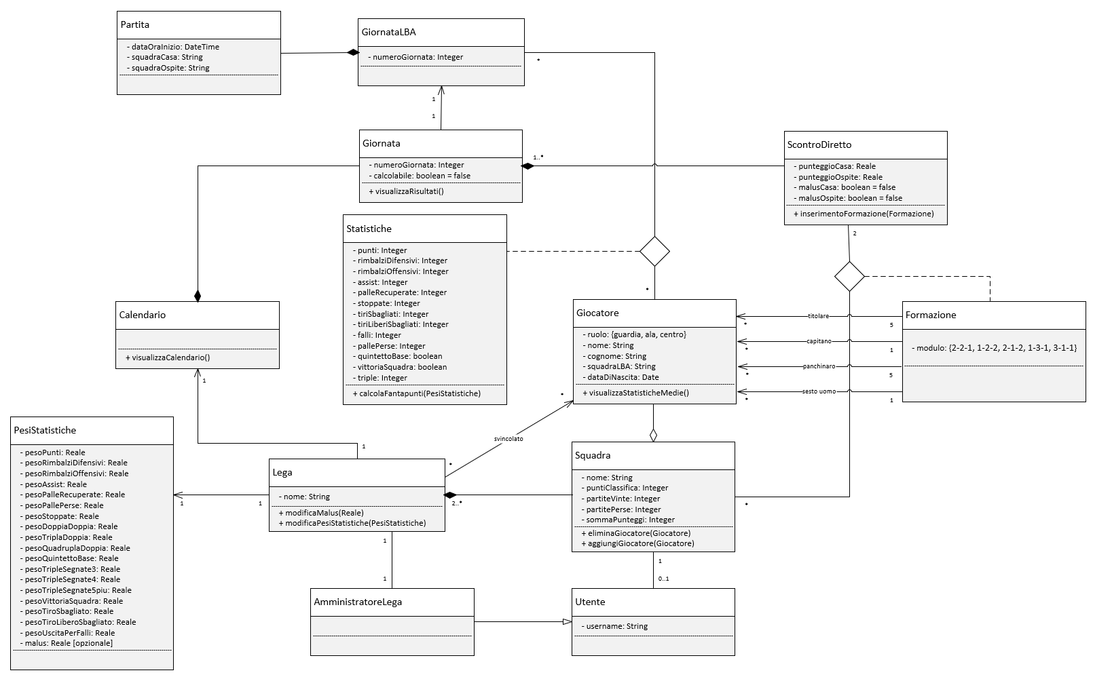
Precisazione: le molteplicità delle associazioni sono in notazione BCP

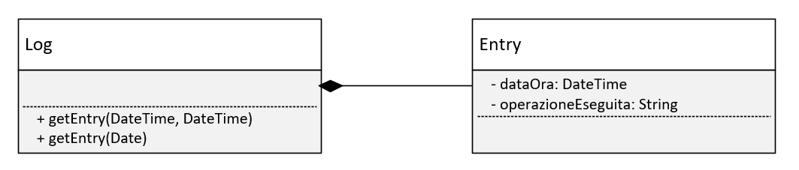
Il seguente diagramma delle classi rappresenta la parte di modello del dominio relativo alla gestione dei log

Architettura Logica: Struttura
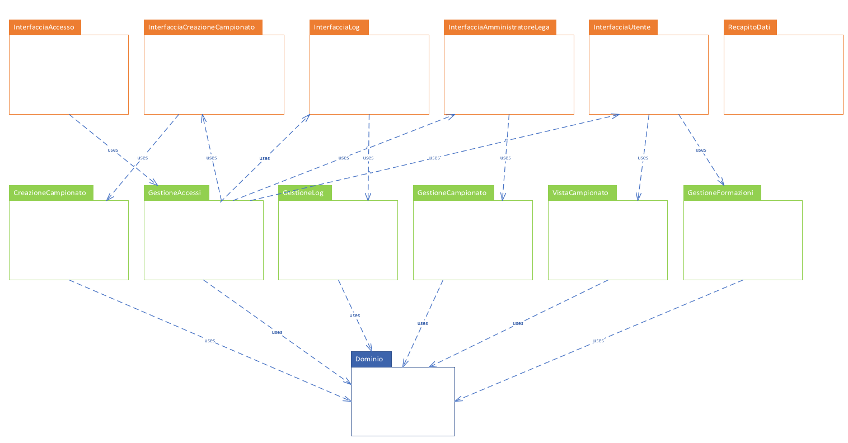
Diagramma dei package

Diagramma delle classi: Dominio
Non viene riportato il diagramma delle classi associato al package Dominio in quanto è il modello del dominio creato nella fase precedente
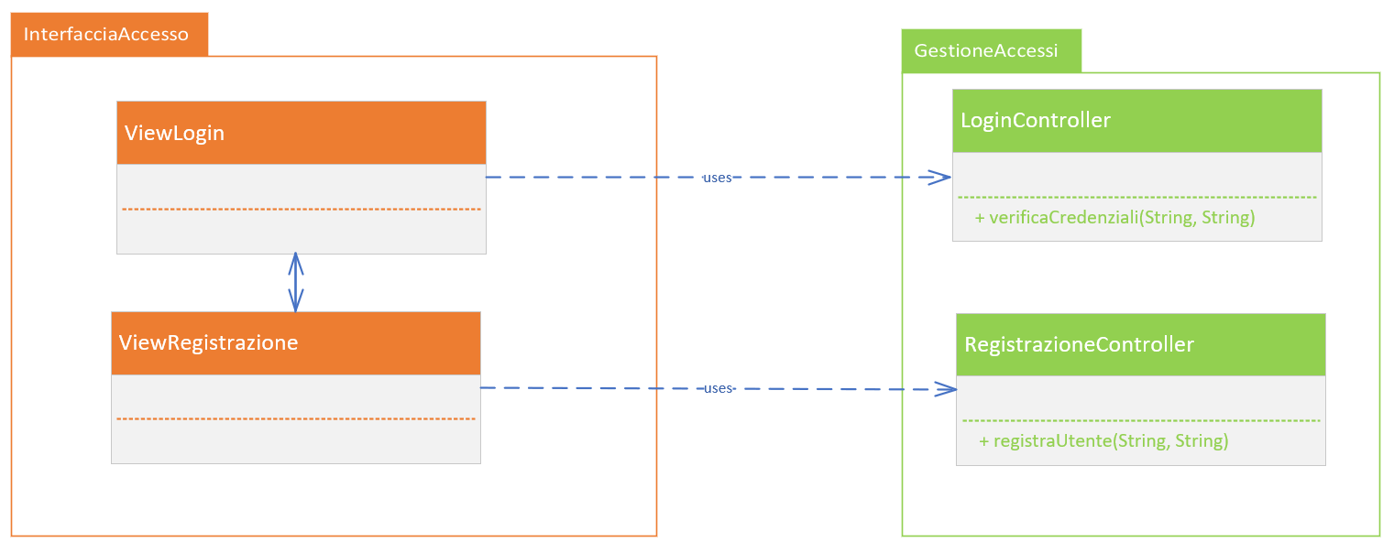
Diagramma delle classi: InterfacciaAccesso & GestioneAccessi
Il package InterfacciaAccesso permette la registrazione di nuovi utenti e la loro autenticazione. In particolare, LoginController si occupa di verificare le credenziali inserite in ViewLogin, e se corrette, reindirizzare l’utente verso la rispettiva interfaccia.
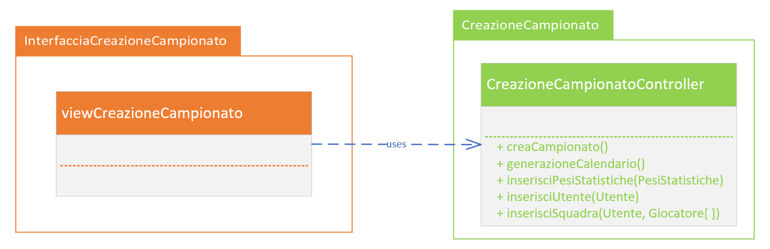
Diagramma delle classi: InterfacciaCreazioneCampionato & CreazioneCampionato
ViewCreazioneCampionato è accessibile da utenti registrati nell’applicazione, ma che non fanno parte ancora di nessuna lega. Interfacciandosi con CreazioneCampionatoController permette la creazione della lega, diventandone amministratore, e l’inserimento di tutti i dati richiesti.
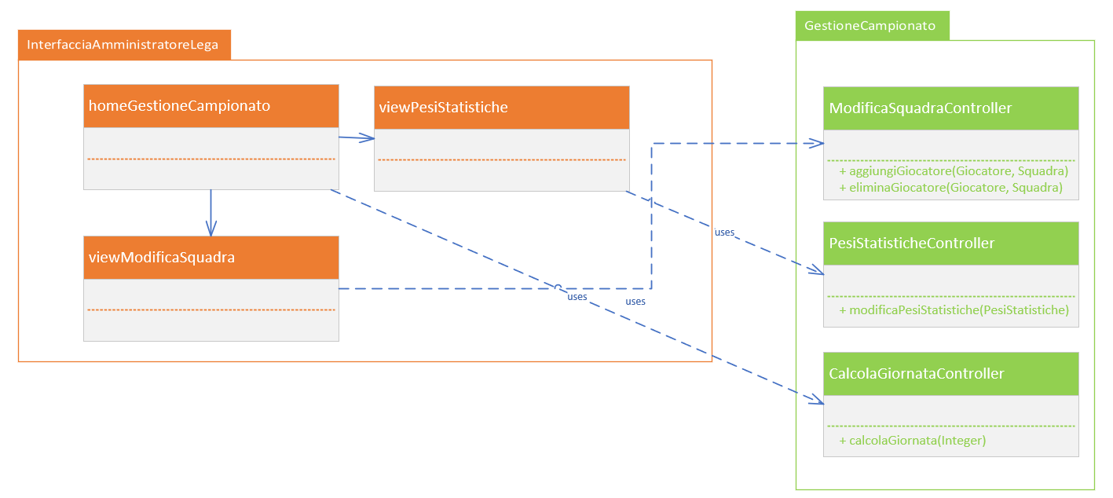
Diagramma delle classi: InterfacciaAmministratoreLega & GestioneCampionato
In questi due package sono racchiuse tutte le funzionalità che può svolgere l’amministratore di lega. Dalla homeGestioneCampionato può calcolare una giornata con CalcolaGiornataController, altrimenti navigando verso viewPesiStatistiche e viewModificaSquadra può o modificare i pesi delle statistiche impostati nella lega per il calcolo dei fantapunti dei giocatori, oppure modificare le squadre della lega, aggiungendo o togliendo giocatori.
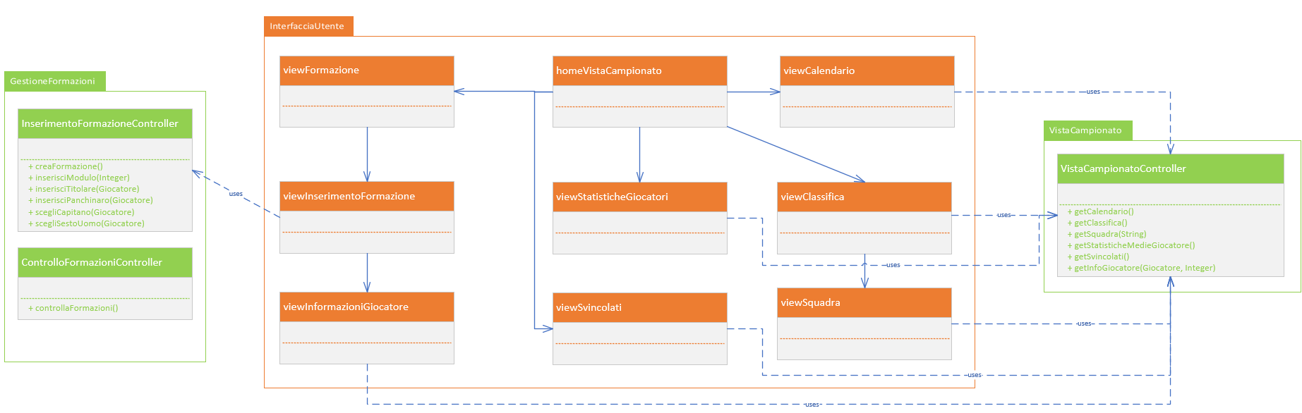
Diagramma delle classi: GestioneFormazioni, InterfacciaUtente & VistaCampionato
Il package InterfacciaUtente racchiude tutte le funzionalità che riguardano l’utente. La maggior parte di questo sono funzionalità di visualizzazione, svolte da VistaCampionatoController.
L’utente ha come compito fondamentale quello di inserire la formazione ad ogni giornata. In viewFormazione ha la possibilità di visualizzare la formazione inserita per la giornata successiva, se ne ha già inserita una. In ogni caso navigando in viewInserimentoFormazione può inserirne una usando le funzionalità di InserimentoFormazioneController.
ControlloFormazioniController non si interfaccia con l’utente ed ha il compito di controllare che tutti gli utenti dell’applicazione abbiano inserito una formazione per il turno successivo al momento della scadenza.

Diagramma delle classi: RecapitoDati
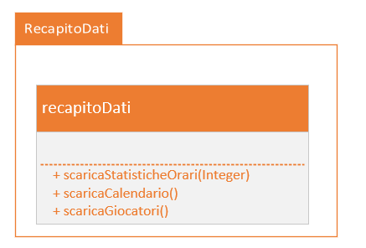
L’applicazione si interfaccia con il sistema esterno attraverso RecapitoDati
Diagramma delle classi: GestioneLog & InterfacciaLog
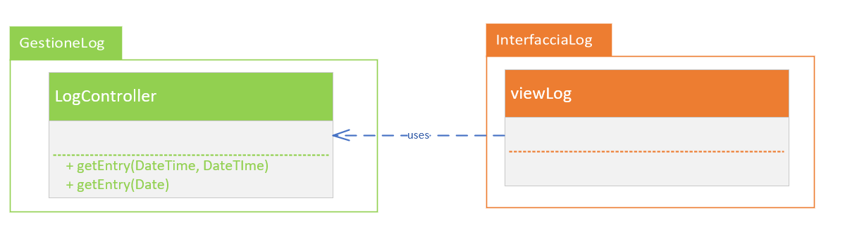
Architettura Logica: Interazione
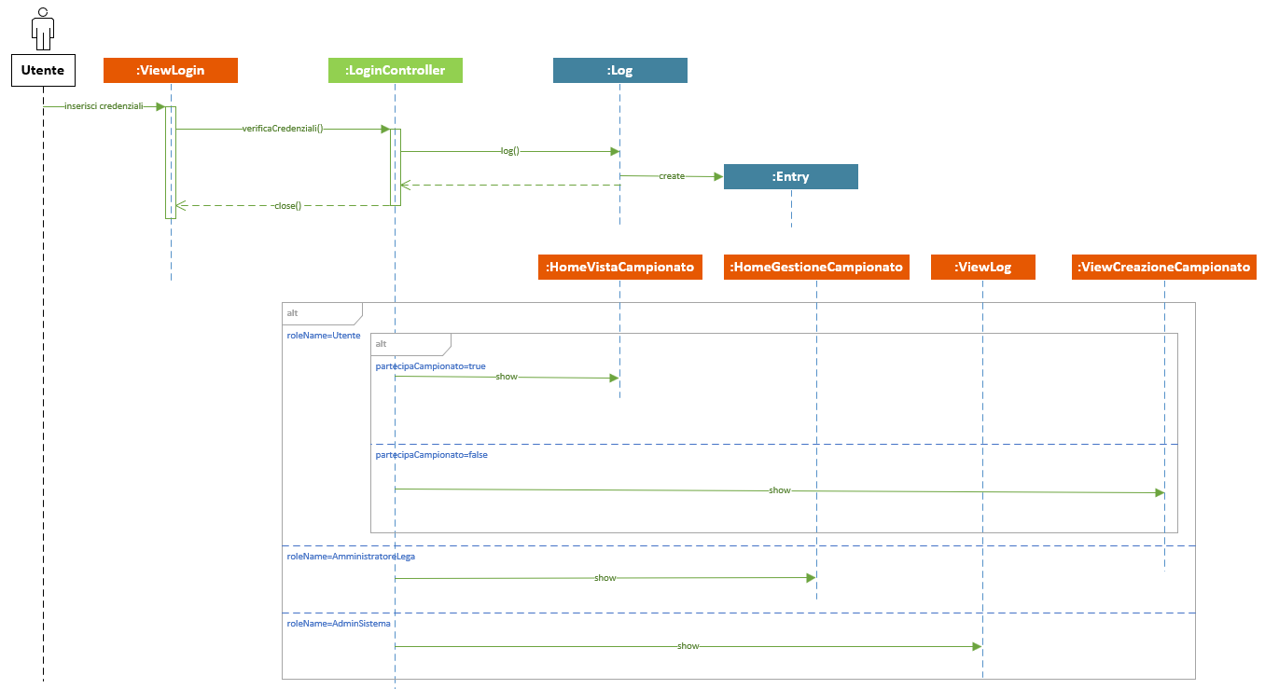
Diagramma di sequenza: Login eseguito con successo

Diagramma di sequenza: Registrazione
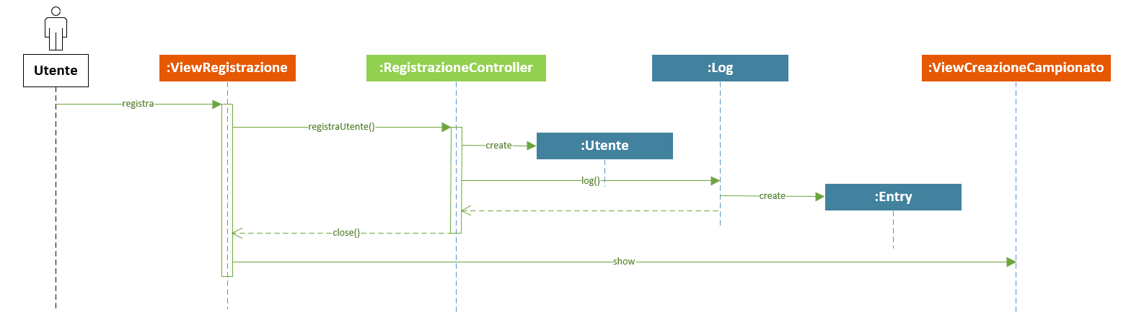
A seguito della registrazione l’utente viene mandato su ViewCreazioneCampionato dove ha la possibilità di crearne uno, oppure attendere di essere aggiunto in una lega da un altro utente

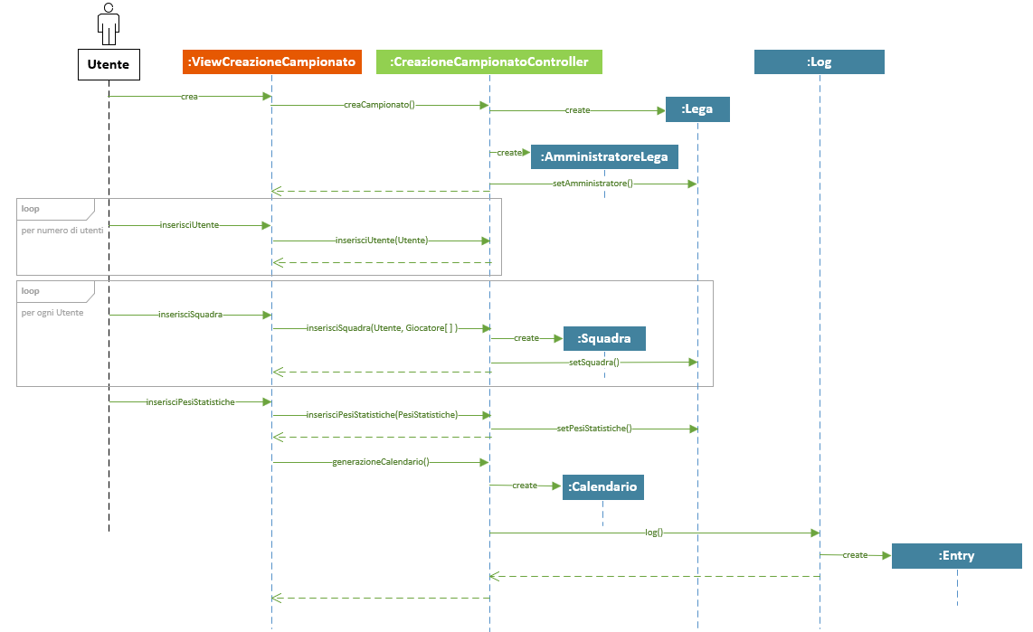
Diagramma di sequenza: Creazione Campionato

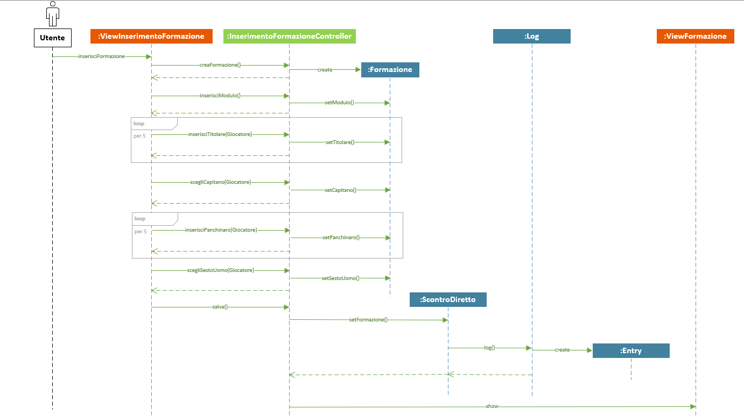
Diagramma di sequenza: Inserimento Formazione
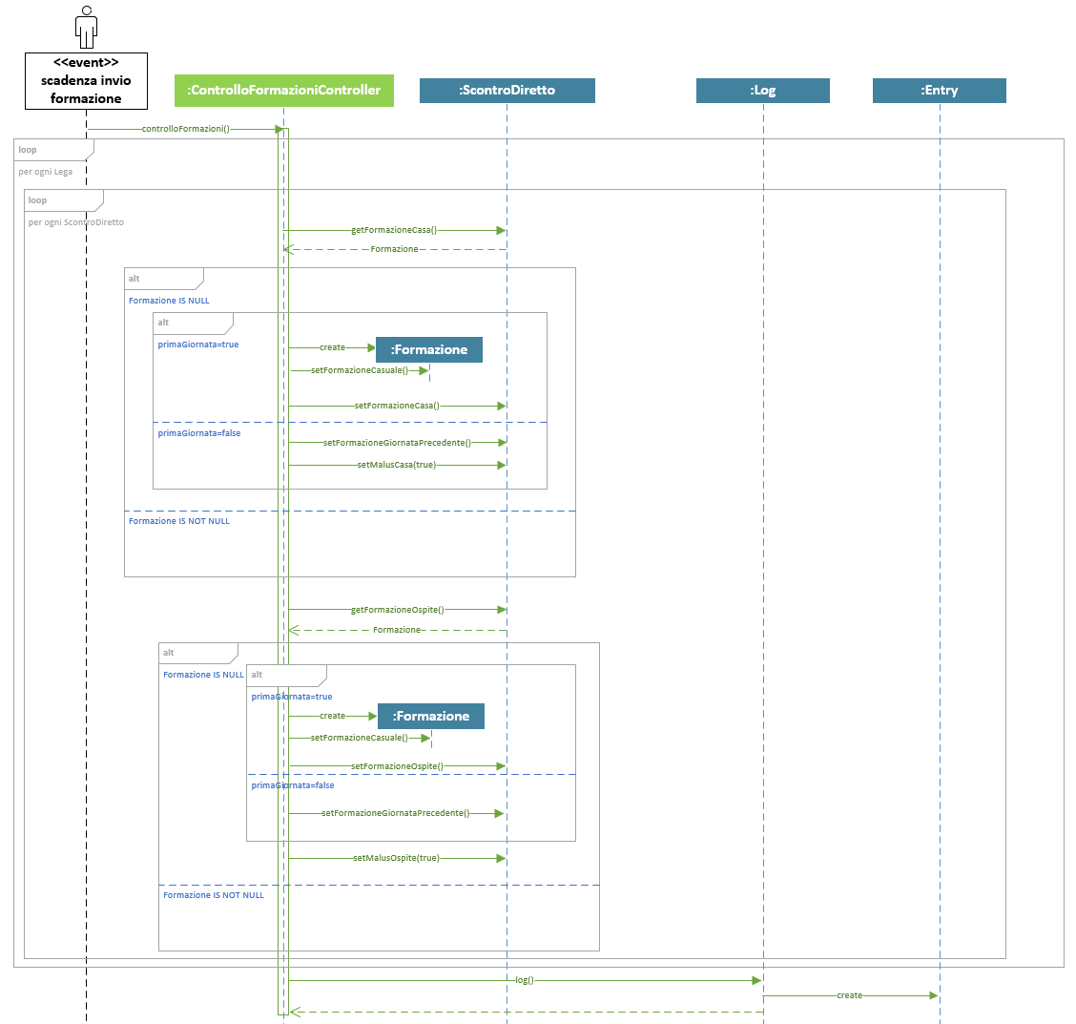
Diagramma di sequenza: Controllo Formazioni

Diagramma di sequenza: Fine Giornata
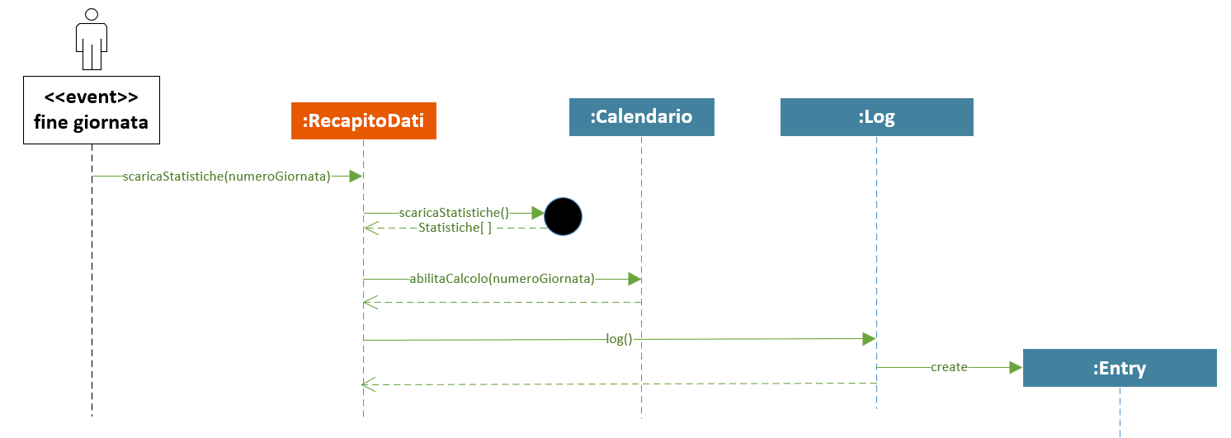
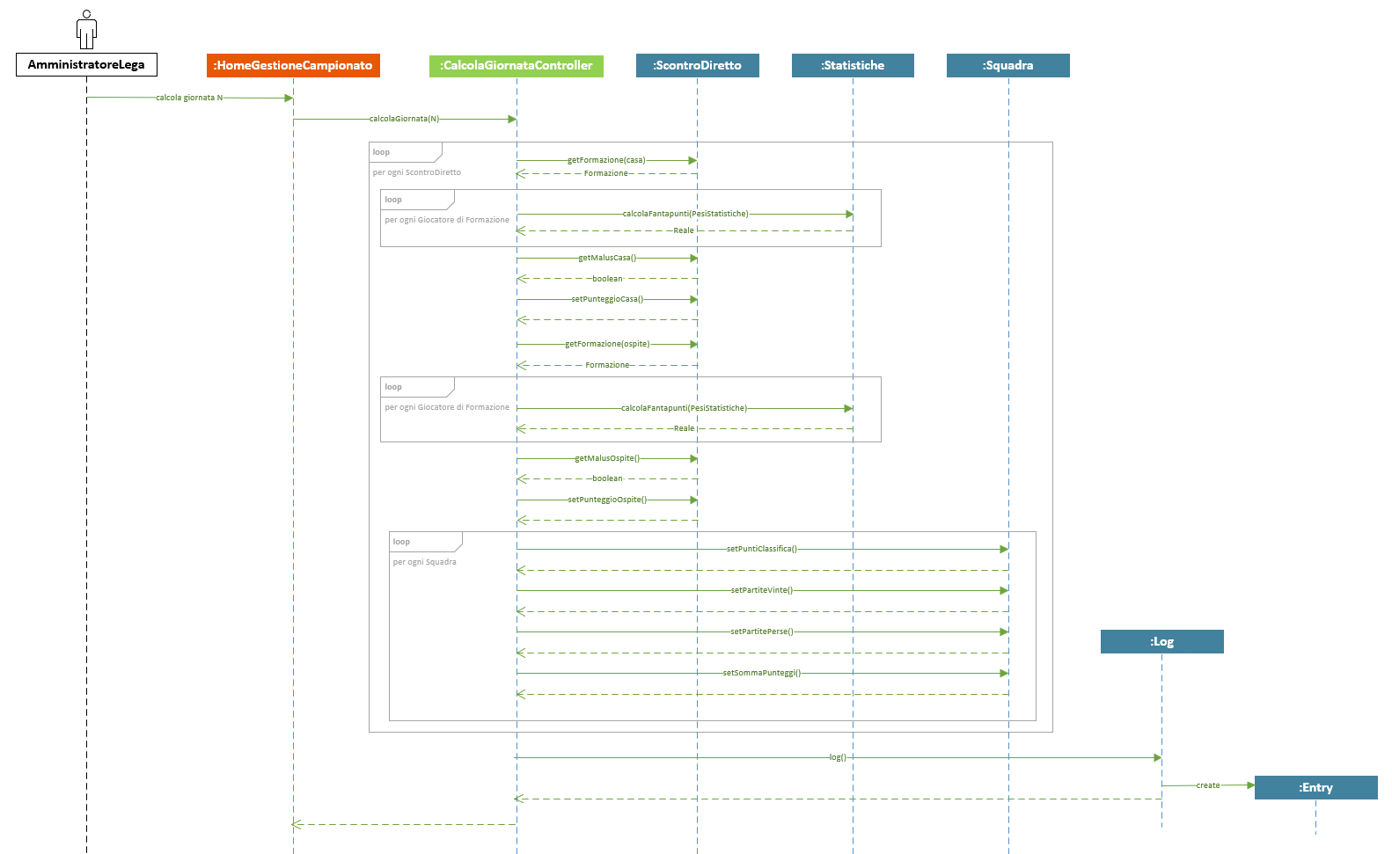
Diagramma di sequenza: Calcola Giornata

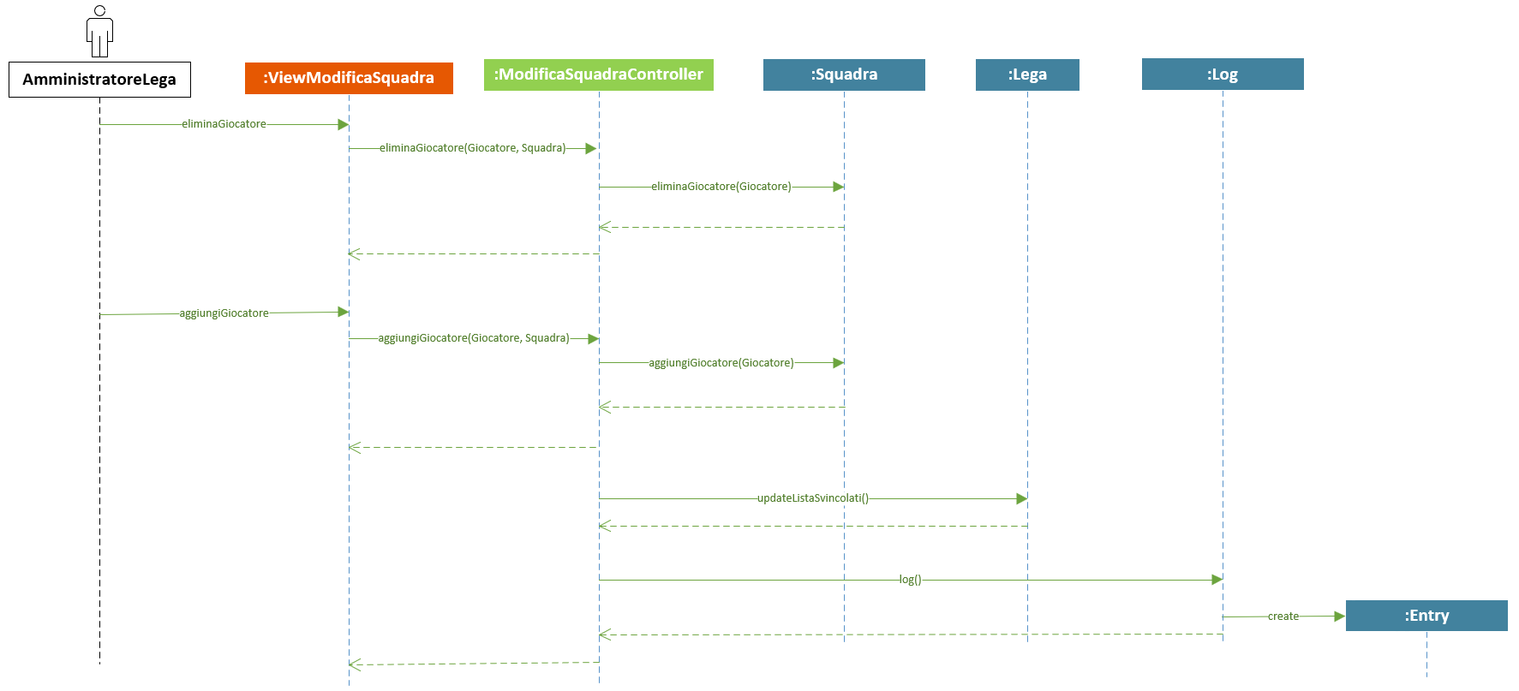
Diagramma di sequenza: Modifica Squadra

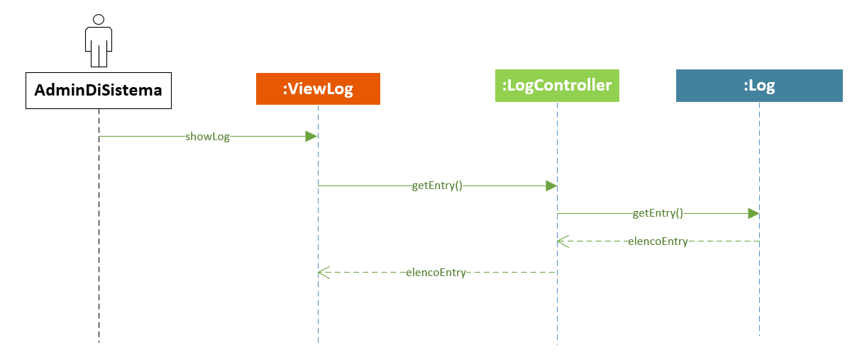
Diagramma di sequenza: Visualizzazione Log

Architettura Logica: Comportamento
In fase di analisi non si sono identificate entità così complesse da necessitare un diagramma di stato

Piano del lavoro
Package | Progetto | Sviluppo
Dominio | Cimino, Mingarelli, Spadari | Cimino
GestioneAccessi | Cimino, Mingarelli, Spadari | Cimino
GestioneLog | Cimino, Mingarelli, Spadari | Cimino
GestioneCampionato | Cimino, Mingarelli, Spadari | Mingarelli
VistaCampionato | Cimino, Mingarelli, Spadari | Cimino
GestioneFormazioni | Cimino, Mingarelli, Spadari | Mingarelli
InterfacciaUtente | Cimino, Mingarelli, Spadari | Spadari
InterfacciaAmministratoreLega | Cimino, Mingarelli, Spadari | Spadari
InterfacciaLog | Cimino, Mingarelli, Spadari | Spadari
RecapitoDati | Cimino, Mingarelli, Spadari | Mingarelli
InterfacciaCreazioneCampionato | Cimino, Mingarelli, Spadari | Spadari
InterfacciaAccesso | Cimino, Mingarelli, Spadari | Spadari
CreazioneCampionato | Cimino, Mingarelli, Spadari | Mingarelli

I tempi di rilascio previsti sono i seguenti:
- Progettazione entro fine Maggio 2023
- Sviluppo delle singole parti con collaudo unitario entro due settimane dalla fine della progettazione
- Integrazione e test dell’intero sistema entro una settimana rispetto alla fine dello sviluppo
Sviluppi futuri:
Il committente ritiene possibile che in futuro si possano aggiungere le seguenti funzionalità
- Supporto ad altri campionati reali oltre a quello LBA
- Possibilità per un utente di partecipare a più campionati, e poter essere amministratore in più di una lega per volta
Raccomandiamo al team di progettazione una particolare attenzione a queste specifiche.

Piano del collaudo
Per garantire il corretto funzionamento del sistema sono necessari una gamma di test unitari per verificare la correttezza delle singole parti. Di seguito vengono riportati quelli delle entità Giocatore, Squadra e Utente
